Nome Ano Turma N.º
Texto narrativo – Narrativa de autor português 1

Educação Literária
Ficha de trabalho 3

1. Lê atentamente o excerto textual que se segue. Se necessário, consulta as notas.
 | Miura
5  10  15  20  25  30 | 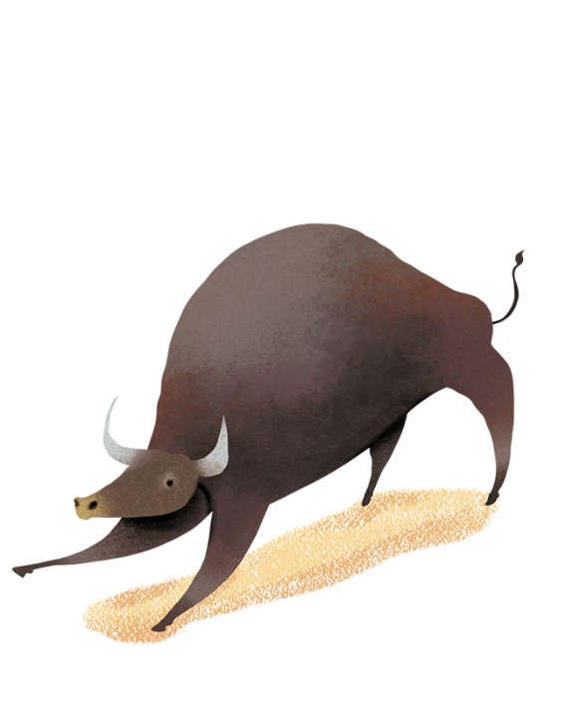  Fez um esforço. Embora ardesse numa chama de fúria, tentou refrear¹ os nervos e medir com a calma possível a situação.  Estava, pois, encurralado, impedido de dar um passo, à espera de que lhe chegasse a vez! Um ser livre e natural, um toiro nado e criado na lezíria ribatejana, de gaiola como um passarinho, condenado a divertir a multidão!  Irreprimível, uma onda de calor tapou-lhe o entendimento por um segundo. O corpo, inchado de raiva, empurrou as paredes do cubículo, num desespero de Sansão.  Nada. Os muros eram resistentes, à prova de quanta força e quanta justa indignação pudesse haver. Os homens, só assim: ou montados em cavalos velozes e defendidos por arame farpado, ou com sebes de cimento armado entre eles e a razão dos mais...  Palmas e música lá fora. O Malhado dava gozo às senhorias...  Um frémito² de revolta arrepiou-lhe o pelo. Dali a nada, ele. Ele, Miura, o rei da campina³!  A multidão calou-se. Começou a ouvir-se, sedante, nostálgico, o som grosso e pacífico das chocas⁴.  A planície!... O descampado infinito, loiro de sol e trigo... O ilimitado redil⁵ das noites luarentas, com bocas mudas, limpas, a ruminar o tempo... A fornalha escaldante, sedenta, desesperante, que o estrídulo das cegarregas⁶ levava ao rubro.  Novamente o silêncio. Depois, ao lado, passos incertos de quem entra vencido e humilhado no primeiro buraco...  Refrescou as ventas com a língua húmida e tentou regressar ao paraíso perdido.  A planície...  Um som fino de corneta.  Estremeceu. Seria agora? Teria chegado, enfim, a sua vez?  Não chegara. Foi a porta da esquerda que se abriu, e o rugido soturno que veio a seguir era do Bronco.  Sem querer, cresceu outra vez quanto pôde para as paredes estreitas do cárcere. Mas a indignação e os músculos deram em pedra fria.
1. refrear: conter. 2. frémito: estremecimento. 3. campina: planície. 4. chocas: vaca/boi manso que conduz o gado bravo. 5. redil: lugar para recolher animais. 6. cegarregas: som estridente, semelhante ao barulho das cigarras.

35  40  45  50  55  60  65  70  75 | A planície... O bebedoiro da Terra-Velha, fresco, com água limpa a espelhar os olhos...  Assobios.  O Bronco não fazia bem o papel...  Um toque estranho, triste, calou a praça e rarefez o curro⁷.  Rápida e vaga, a sombra do companheiro passou-lhe pela vista turva. Apertou-se-lhe o coração. Que seria?  Palmas, música, gritos.  Um largo espaço assim, com o mundo inteiro a vibrar para além da prisão. Algum tempo depois, novamente o silêncio e novamente as notas lúgubres⁸ do clarim.  Todo inteiro a escutar o dobre a finados⁹, abrasado de não sabia que lume, Miura tentava em vão encontrar no instinto confuso o destino do amigo.  Subitamente, abriu-se-lhe sobre o dorso um alçapão, e uma ferroada fina, funda, entrou-lhe na carne viva. Cerrou os dentes, e arqueou-se, num ímpeto.  Desgraçadamente, não podia nada. O senhor homem sabia bem quando e como as fazia. Mas por que razão o espetava daquela maneira?  Três pancadas secas na porta, um rumor de tranca que cede, uma fresta que se alargou, deram-lhe num relance a explicação do enigma da agressão: chegara a sua vez.  Nova picada no lombo.  − Miura! Cornudo!  Dum salto todo muscular, quase de voo, estava na arena.  Pronto!  A tremer como varas verdes, de cólera e de angústia, olhou à volta. Um tapume redondo e, do lado de lá, gente, gente, sem acabar.  Com a pata nervosa escarvou a areia do chão. Um calor de bosta macia correu-lhe pelo rego do servidoiro¹⁰. Urinou sem querer.  Gritos da multidão.  Que papel ia representar? Que se pedia do seu ódio?  Hesitante, um tipo magro, doirado, entrou no redondel¹¹.  Olhou-o a frio. Que força traria no rosto mirrado, nas mãos amarelas, para se atrever assim a transpor a barreira?  A figura franzina¹² avançou.  Admirado, Miura olhava aquela fragilidade de dois pés. Olhava-a sem pestanejar, olímpica e ansiosamente.  Com ar de quem joga a vida, o manequim de lantejoulas caminhava sempre. E, quando Miura o tinha já à distância dum arranco, e ainda sem compreender olhava um tal heroísmo, enfatuadamente o outro bateu o pé direito no chão e gritou:  − Eh! boi! Eh! toiro!  A multidão dava palmas.  − Eh! boi! Eh! toiro!  Tinha de ser. Já que desejavam tão ardentemente o fruto da sua fúria, ei-lo.  Mas o homem que visou, que atacou de frente, cheio de lealdade, inesperadamente transfigurou-se na confusão de uma nuvem vermelha, onde o ímpeto das hastes aguçadas se quebrou desiludido.  Cego daquele ludíbrio¹³, tornou a avançar. E foi uma torrente de energia ofendida que se pôs em movimento.  7. rarefez o curro: tornou menos denso o ar do compartimento onde estava preso. 8. lúgubres: tristes. 9. finados: toque do sino. 10. servidoiro: rabo, sulco entre as nádegas. 11. redondel: parte central da praça de touros. 12. franzina: delgada, frágil. 13. ludíbrio: engano, escárnio.
80  85  90  95  100  105  110  115  120  125  130  135  140 | 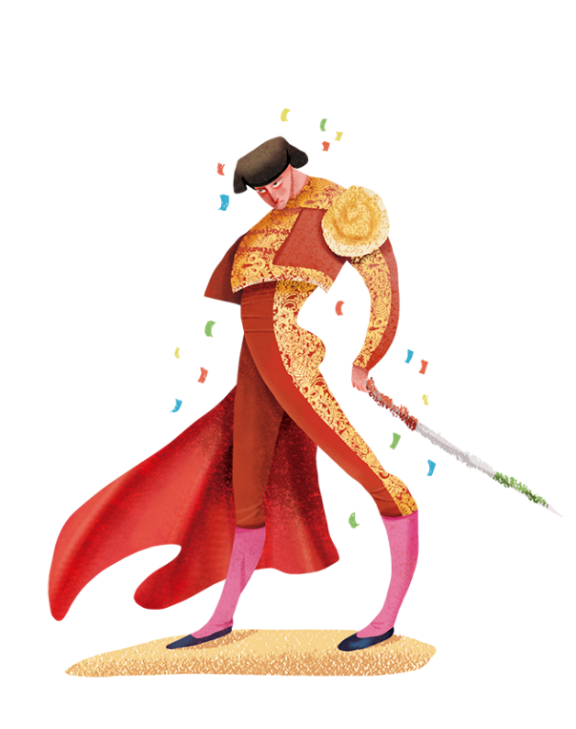  Infelizmente, o fantasma, que aparecia e desaparecia no mesmo instante, escondera-se covardemente de novo por detrás da mancha atordoadora. Os cornos ávidos, angustiados, deram em cor.  Mais palmas ao dançarino.  Parou. Assim nada o poderia salvar. À suprema humilhação de estar ali, juntava-se o escárnio de andar a marrar em sombras. Não. Era preciso ver calmamente. Que a sua raiva atingisse ao menos o alvo. O espectro doirado lá estava sempre. Pequenino, com ar de troça, olhava-o como se olhasse um brinquedo inofensivo.  Silêncio.  Esperou. O homem ia desafiá-lo certamente outra vez.  Tal e qual. Inteiramente confiado, senhor de si, veio vindo, veio vindo, até lhe não poder sair do domínio dos chifres.  Agora!  De novo, porém, a nuvem vermelha apareceu. E de novo Miura gastou nela a explosão da sua dor.  Palmas, gritos.  Desesperado, tornou a escarvar o chão, agora com as patas e com os galhos. O homem!  Mas o inimigo não desistia. Talvez para exaltar a própria vaidade, aparentava dar-lhe mais oportunidades. Lá vinha todo empertigado, a apontar dois pequenos paus coloridos, e a gritar como há pouco:  − Eh! toiro! Eh! boi!  Sem lhe dar tempo, com quanta alma pôde, lançou-se-lhe à figura, disposto a tudo. Não trouxesse ele o pano mágico, e veríamos!  Não trazia. E, por isso, quando se encontraram e o outro lhe pregou no cachaço, fundas, dolorosas, as duas farpas que erguia nas mãos, tinha-lhe o corno direito enterrado na fundura da barriga mole.  Gritos e relâmpagos escarlates de todos os lados.  Passada a bruma que se lhe fez nos olhos, relanceou a vista pela plateia. Então?!  Como não recebeu qualquer resposta, desceu solitário à consciência do seu martírio. Lá levavam o moribundo em braços, e lá saltava na arena outro farsante doirado.  Esperou. Se vinha sem a capa enfeitiçada, sem o diabólico farrapo que o cegava e lhe perturbava o entendimento, morria.  Mas o outro estava escudado.  Apesar disso, avançou. Avançou e bateu, como sempre, em algodão.  Voltou à carga.  O corpo fino do toureiro, porém, fugia-lhe por artes infernais.  Protestos da assistência.  Avançou de novo. Os olhos já lhe doíam e a cabeça já lhe andava à roda.  Humilhado, com o sangue a ferver-lhe nas veias, escarvou a areia mais uma vez, urinou e roncou, num sofrimento sem limites. Miura, joguete nas mãos dum zé-ninguém!  Num ímpeto, sem dar tempo ao inimigo, caiu sobre ele. Mas quê! Como um gamo, o miserável saltava a vedação.  Desesperado, espetou os chifres na tábua dura, em direção à barriga do fugitivo, que arquejava ainda do outro lado. Sangue e suor corriam-lhe pelo lombo abaixo.  Ouviu uma voz que o chamava. Quem seria? Voltou-se. Mas era um novo palhaço, que trazia também a nuvem, agora pequena e triangular.  Mesmo assim, quase sem tino e a saber que era em vão que avançava, avançou.  Deu, como sempre na miragem enganadora.  Renovou a investida. Iludido, outra vez.  Parou. Mas não acabaria aquele martírio? Não haveria remédio para semelhante mortificação? Num último esforço, avançou quatro vezes. Nada. Apenas palmas ao ator.  Quando? Quando chegaria o fim de semelhante tormento?  Subitamente, o adversário estendeu-lhe diante dos olhos congestionados o brilho frio dum estoque¹⁴.  Quê?! Pois poderia morrer ali, no próprio sítio da sua humilhação?! Os homens tinham dessas generosidades?!  Calada, a lâmina oferecia-se inteira.  Calmamente, num domínio perfeito de si, Miura fitou-a bem. Depois, numa arremetida que parecia ainda de luta e era de submissão, entregou o pescoço vencido ao alívio daquele gume.
 | Miguel Torga, «Miura», in Bichos, Alfragide, BIS, 2008, pp. 77-82.
14. estoque: arma branca, espécie de espada comprida.
1.1 Ordena as afirmações que se seguem, tendo em conta a informação do texto. Inicia a tua sequência pela letra (C).
(A) O «dançarino» decide provocar Miura sem o pano e com duas farpas.

(B) Miura tenta raciocinar calmamente numa tentativa desesperada de vencer a humilhação.

(C) O protagonista, habituado à liberdade, sente-se furioso por se encontrar preso.
1
(D) Finalmente, a personagem percebe por que o picaram.

(E) Um terceiro «palhaço» entrou também em cena.

(F) Com nostalgia, relembra a imensidão do campo.

(G) Finalmente, Miura consegue atingir o homem com um corno.

(H) Miura deixou-se dominar, aliviado por poder acabar com a dor e a humilhação.

(I) Num enorme sofrimento, o protagonista embate contra a vedação quando tenta atacar.

(J) O homem enfrenta Miura de forma desleal, enganando-o com um pano vermelho.

2. Identifica e caracteriza o protagonista desta história.

3. Atenta na frase do texto: «Estava, pois, encurralado, impedido de dar um passo, à espera de que lhe chegasse a vez!» (linhas 3 e 4).
3.1 Explica por que razão se sentia o protagonista «encurralado» (linha 3).

3.2 Explicita de que estava, afinal, ele à espera.

4. Ao longo de todo o texto é referida a presença de público num espetáculo cujo nome nunca é referido.
4.1 De que espetáculo se trata?

4.2 Transcreve uma expressão do texto que te permita chegar a essa conclusão.

5. O «som grosso e pacífico das chocas» (linhas 20 e 21) leva o protagonista a pensar num espaço que lhe é familiar. Identifica-o.

5.1 Por palavras tuas, faz a descrição desse espaço, tal como a personagem o recorda.

6. Identifica de quem se fala quando é usada a expressão «um tipo magro, doirado» (linha 62).

7. Parece-te justa a luta entre o animal e o homem? Terá sido travada com igual sentido de lealdade por ambas as partes? Justifica a tua posição.

8. Apesar de todo o sofrimento, Miura acaba por achar estranha a «generosidade» humana.
8.1 Explica em que consistia tal «generosidade».

9. Transcreve do texto um exemplo de
a. comparação:
b. personificação:

